Тема урока: Лексико-грамматические разряды имен прилагательных
Тип: урок повторения
Класс: 6
Цель урока: расширить представления учащихся об имени прилагательном, его разрядах, формирование умения распознавать разряды прилагательных, совершенствование орфографических и пунктуационных умений и навыков, отработка навыков общения в диалоге с учителем и одноклассниками, формирование интереса к изучению русского языка.

Задачи урока:
•образовательные: разъяснить учащимся деление прилагательных на три разряда, определить их основные признаки, повторить степени сравнения прилагательных;
•развивающие: развивать логическое умение анализировать, сравнивать с опорой на познавательный интерес и творческий подход при изучении темы;
•воспитательные: воспитывать чувство меры и эстетический вкус посредством творческих заданий; работать над формированием культуры поведения во время ответов учащихся класса.

Оборудование: индивидуальные карточки с заданиями, схема «Разряды имен прилагательных»

Сценарий урока

- Организационный момент. Подготовка к активной учебно-познавательной деятельности.
Откройте тетради, запишите число, классная работа
- Постановка темы и целей урока
Учитель: Ребята, для того чтобы определить тему нашего урока, нам нужно выполнить следующее задание. На доске вы видите словосочетания. Как вы думаете, какое задание мы можем выполнить? (Ответы учащихся, их предположения)
- Запишите словосочетания, употребляя имена прилагательные в нужной форме.
Больш(ие) домов.
Зимн(яя) стужей
Соловьин(ая) трелью
Тихий класс

Учитель: Какие знания вам помогли справиться с этим заданием?
Фронтальная работа с классом.
- Подберите и запишите в столбик синонимы (1 вариант) и антонимы (2 вариант) к словам, где это возможно.
Учащиеся подбирают синонимы и антонимы к словам большой, тихий. Работа со словарём синонимов.
В словаре к прилагательному большой приведено более 50-ти синонимов. Проводится словарная работа, уточнение лексического значения слов гигантский, колоссальный, исполинский и т.д с записью в рабочих тетрадях
Учащиеся читают получившиеся примеры.
- К каким словам нельзя подобрать синонимы и антонимы? Почему?
Вывод ребят: На прошлом уроке мы узнали, что в русском языке ученые выделили три разряда имён прилагательных:
•КАЧЕСТВЕННЫЕ ОТНОСИТЕЛЬНЫЕ ПРИТЯЖАТЕЛЬНЫЕ. Узнали, что только качественные имена прилагательные имеют степени сравнения, синонимы и антонимы.
- Ребята, давайте определим тему нашего урока и запишем её в тетрадях
-Разряды имён прилагательных
-Хорошо, Молодцы. А тема урока новая? (Нет)
Исходя из темы нашего урока, давайте определим цели:
На ваших партах лежат маршрутные листы. Вы видите таблицу, в которой отражены наши сегодняшние цели. Отмечаем в левой колонке цели, которые поставим себе на уроке, чего мы хотим добиться. В конце урока мы вернёмся к ним и определим в правой колонке, что нам удалось.
- Актуализация знаний:

Терминологическая разминка. Работа с классом
Фронтальный опрос:
– Как вы думаете, почему разряды получили такие названия?
Ответы учащихся
Качественные – называют признаки, обозначающие различные качества предмета: по величине (большой, громадный), по возрасту(старый, молодой); по внешнему виду (угрюмый, стройный), по цвету (серый, голубой); по внутренним качествам (злой, добрый). Такие признаки могут быть в большей или меньшей степени. Качественные имена прилагательные могут иметь полную и краткую форму. Вопросы: Какой? Каков?
Относительные имена прилагательные обозначают: материал, из которого сделан предмет: серебряное кольцо, глиняный горшок); указывают на признак предмета по месту (сельская местность),по назначению предмета (токарный станок), по времени его существования (зимняя стужа). (Какой? Каков?)
Эти признаки не могут проявляться в большей и меньшей степени.
Притяжательные прилагательные обозначают признак по его принадлежности по его принадлежности какому-нибудь лицу или животному (мамин платок, воронье горло) Вопросы: Каков? Чей
Игра «Угадай»
На этом уроке у нас с вами есть задача - закрепить понятие о разрядах имен прилагательных Давайте вспомним, какие признаки могут обозначать прилагательные
Из волшебной шкатулки учитель достает предметы и просит их описать, употребив качественные, притяжательные, относительные прилагательные. Притяжательное прилагательное образуйте от своего имени. Например,
Ручка (шариковая, красная, удобная, пластмассовая и т.п.)
маркер (красный, толстый, текстовой, удобный, ученический, папин).
книга (интересная, старая, красивая, Машина, приключенческая, научная).
игрушка (детская, мягкая, пушистая, большая).
- Закрепление.
Параллельно индивидуальная работа с детьми, повышенной мотивации.
Мы хотим с вами закрепить знания о разрядах имён прилагательных? Тогда выполняем следующее задание. Первая группа учащихся будет работать по индивидуальным заданиям, остальные вместе со мной.
Задание для 1-ой группы
Запишите в столбик словосочетания, рядом составьте и запишите с этим же прилагательными другие словосочетания, в которых прилагательные имели бы переносное значение.
Образец: Каменный дом – каменное сердце
Орлиные крылья -…орлиный взгляд, медвежья шкура - медвежья услуга, мартышкин хвост - …мартышкин труд, лисий хвост - ….лисьи повадки., волчье логово - …волчий аппетит
Давайте понаблюдаем, какие обеды готовят в сказочном королевстве, а заодно определим, что за прилагательные перед нами: качественные, притяжательные или относительные. Тексты лежат перед каждым учеником
«Обеды в сказочном королевстве»
Принцессины фрейлины и сама принцесса колдуют над удивительным медным горшочком. Весь сегодняшний день чудесный горшочек показывает, что где готовят!
Вот дворничихина стряпня: вчерашний овощной суп, картофельное пюре, сладкое печенье с клюквенным морсом.
А вот поварихин обед: кислые щи, капустные биточки, творожная запеканка с ароматной подливкой и горячий чай с душистым лимоном.
Звенят волшебные бубенцы, и любопытные фрейлины видят прачкин обед: холодный свекольник, малосольные огурцы, свежий хлеб и манный пудинг с вишнёвым вареньем.
А у губернатора сегодня важные гости. Им подают наливные яблоки, сочные груши, спелые арбузы. Но все это – на десерт, а прежде – мясное жаркое с нежной зеленью, заливная рыба, разнообразные вкусные гарниры и шоколадные блинчики. Почётные гости нарядно жуют, нарядные дамы шумно хвалят угощения. Суфле разное: апельсиновое, банановое и клубничное. К тому же сок: манговый, лимонный…

На ваших партах лежат картинки. О чём они говорят?
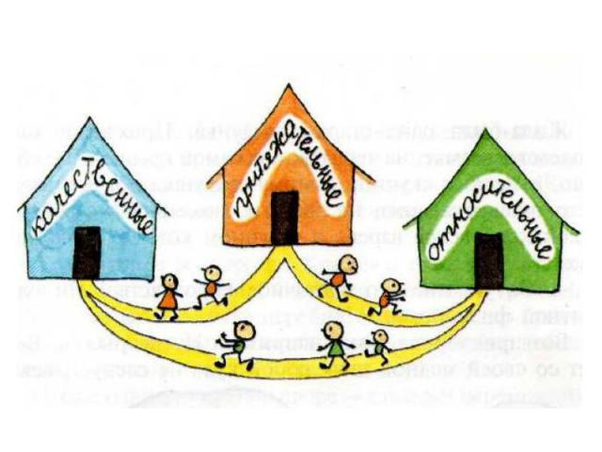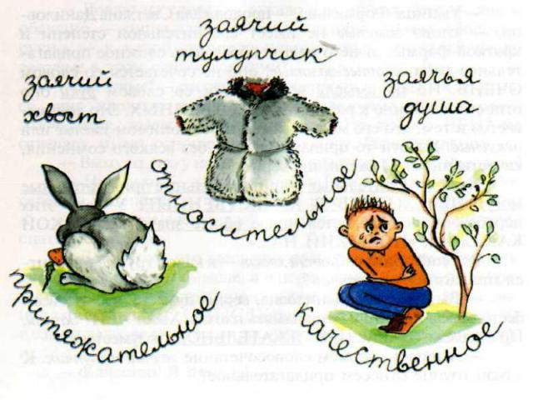
Ребята из 1-ой группы выполняли индивидуальные задания, давайте их послушаем и сделаем записи. Цель вашего задания?

Микровывод: Имена прилагательные имеют свойство переходить из одного разряда в другой, при этом приобретают переносное значение.

Физкультминутка.
Игра светофор. Карточки 3-х цветов
Красный цвет: качественные
Зелёный цвет: относительные
Жёлтый цвет: притяжательные

Верблюжья колючка, дядин совет, рисовая каша, бабушкин сундук, молочный кисель, храбрая дружина, трусливый заяц, интересное путешествие, мелодичный звон

Учитель: Помните цель, которую вы поставили перед собою в начале урока: научиться различать прилагательные разных разрядов? Самое время проверить, достиг ли каждый из вас поставленной цели.
Буквенный диктант.
Запишите название работы: «Буквенный диктант».
Определите разряды прилагательных по значению. Напишите К, если прилагательное качественное, О – если относительное, П – если оно притяжательное.
Зимний вечер -о, заюшкина избушка -п, приятный собеседник -к, малиновое варенье -о, соловьиные трели -п, добрый человек -к, хрустальная туфелька-о, лисья нора, чудесное превращение, соломенная шляпка, воронье гнездо, мохнатый шмель.
Самопроверка и самооценка с опорой на контрольную запись на слайде.
Самопроверка
-Проверьте правильность выполнения задания по ключу, поставьте оценку
О П К О П К О П К О П К
Творческий диктант
Учитель: От называемых существительных образуйте и запишите притяжательные прилагательные и составьте с ними словосочетания.
Лиса, волк, медведь, вечер, слон, мартышка, заяц, дочь, отец, тайна, пастух, учитель, сестра
Учитель: От всех существительных нам удалось с вами образовать притяжательные прилагательные? Почему нет?
Вывод: притяжательные прилагательные образуются только от одушевленных имен существительных
А знаете ли вы….
От притяжательных прилагательных с помощью суффиксов –ов,-ев, -ин, -ын образованы русские фамилии: Ильин, Лисицын, Петров, Лебедев
- Контроль ЗУН (Тест из 6 заданий см. ниже

6. Домашнее задание (дифференцированное):
1)написать мини-сказку на тему «О жизни высококачественных и хвастливых качественных, практичных относительных и жадных притяжательных прилагательных».
2) п.58-60, упр. 345
3) Узнать происхождение русских фамилий, образов. с помощью суффиксов –ов, -ев, -ин, -ын
7. Рефлексия
В начале урока мы с вами отмечали в таблице цели. Давайте обсудим, что нам с вами удалось реализовать на этом уроке.
Метод «Ресторан»
Цель: получить обратную связь от учеников от прошедшего урока.
Учитель предлагает ученикам представить, что сегодняшний день они провели в ресторане и теперь директор ресторана просит их ответить на несколько вопросов:
- Я съел бы еще этого…
- Больше всего мне понравилось…
- Я почти переварил…
- Я переел…
- Пожалуйста, добавьте…
Участники пишут свои ответы на карточки и приклеивают на лист флипчарта, комментируя.
Цели (чего я хочу добиться на уроке)

Закрепить понятие о разрядах имён прилагательных
Закрепить навыки и умения определять разряд имён прилагательных
Узнать, может ли осуществляться переход прил. из одного разряда в другой
Развивать орфографическую зоркость
Пополнить свой словарный запас
Отдохнуть на уроке

Контроль ЗУН
1. Найдите имя прилагательное.
а) подмораживает; б) морозит; в) мороз; г) морозный; д) мороженое.
2. Признак предмета, который в предмете может быть в большей или меньшей степени, обозначают: а) качественные; б) относительные; в) притяжательные
3. Обозначают принадлежность чего-либо лицу или животному прилагательные:
а) качественные; б) относительные; в) притяжательные.
4. Данные прилагательные являются притяжательными:
а) лисий след; б) медвежья берлога; в) медвежья походка; г) золотое кольцо; д) золотые руки
5. Данные прилагательные являются качественными:
а) умный человек, б) сельский магазин, в) мамин платок;
г) длинный путь; д) каменный дом.
6. Определите разряд прилагательных по образцу:
- Звонкий – качественное; 2) виноградный – ; 3) лисий – ; 4) весенний – ; 5) высокий – ; 6) мамина –

1. Найдите имя прилагательное.
а) морозный; б) морозит; в) мороз; г) подмораживает; д) мороженое.
2. Признак предмета, который в предмете может быть в большей или меньшей степени, обозначают: а) качественные; б) относительные; в) притяжательные
3. Обозначают принадлежность чего-либо лицу или животному прилагательные:
а) качественные; б) относительные; в) притяжательные.
4. Данные прилагательные являются притяжательными:
а) лисий след; б) медвежья берлога; в) медвежья походка; г) золотое кольцо; д) золотые руки
5. Данные прилагательные являются качественными:
а) умный человек, б) сельский магазин, в) мамин платок;
г) длинный путь; д) каменный дом.
6. Определите разряд прилагательных по образцу:
- Звонкий – качественное; 2) виноградный – ; 3) лисий – ; 4) весенний – ; 5) высокий – ; 6) мамина –

Запишите в столбик словосочетания, рядом составьте и запишите с этим же прилагательными другие словосочетания, в которых прилагательные имели бы переносное значение.
Образец: Каменный дом – каменное сердце
Орлиные крылья -…………………, медвежья шкура - …………….., мартышкин хвост - ……………….…, лисий хвост - …………………, волчье логово - …………….
Запишите в столбик словосочетания, рядом составьте и запишите с этим же прилагательными другие словосочетания, в которых прилагательные имели бы переносное значение.
Образец: Каменный дом – каменное сердце
Орлиные крылья -……………..., медвежья шкура - ………….…….., мартышкин хвост - …………….…, лисий хвост - ……………….……, волчье логово - …………….
Запишите в столбик словосочетания, рядом составьте и запишите с этим же прилагательными другие словосочетания, в которых прилагательные имели бы переносное значение.
Образец: Каменный дом – каменное сердце
Орлиные крылья -………………., медвежья шкура - ………………..., мартышкин хвост - ……………….., лисий хвост - …………………, волчье логово - …………….
Запишите в столбик словосочетания, рядом составьте и запишите с этим же прилагательными другие словосочетания, в которых прилагательные имели бы переносное значение.
Образец: Каменный дом – каменное сердце
Орлиные крылья -…………………, медвежья шкура - …………….., мартышкин хвост - …………………, лисий хвост - ……………………, волчье логово - …………….

